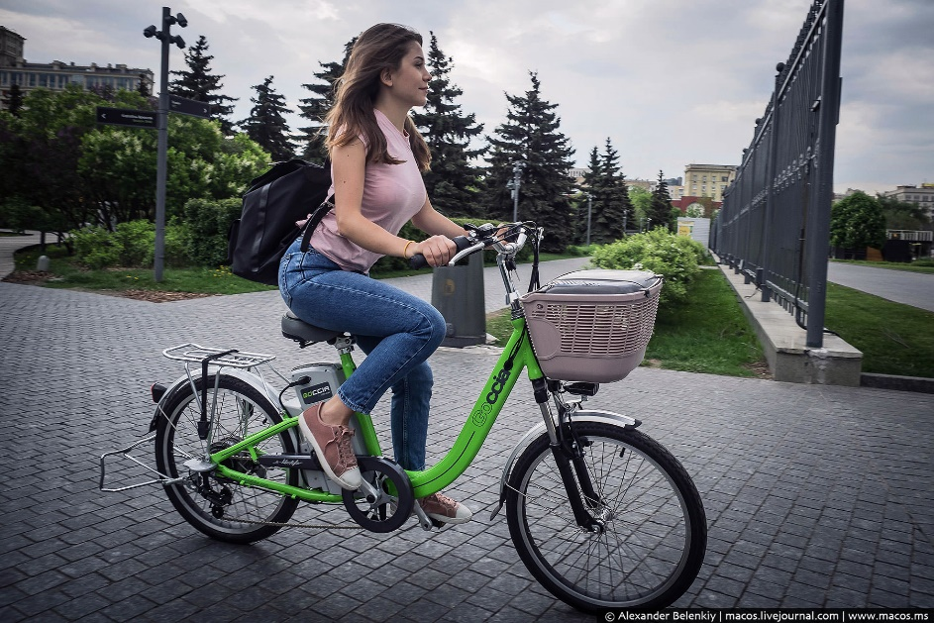
«Скажем одиночеству – «Нет!»»
Цель проекта: повышение эффективности, мобильности социального обслуживания путем оперативного реагирования на поступающие запросы от пожилых граждан
- Наименование проекта: «Скажем одиночеству – «Нет!»»
- Срок реализации проекта: 1 год
- Организация-заявитель, предлагающая проект:
ГУ «Малоритский территориальный центр социального обслуживания населения»
- Цель проекта: повышение эффективности, мобильности социального обслуживания путем оперативного реагирования на поступающие запросы от пожилых граждан
- Задачи, планируемые к выполнению в рамках реализации проекта: - повышение уровня благосостояния людей, находящихся в трудной жизненной ситуации;
- обеспечение доступности оказания социальных услуг населению, в том числе в отдалённых малонаселённых пунктах посредством «веломобильной» социальной помощи;
- создание площадки для виртуального общения пожилых людей;
- активизация пожилых граждан к активному долголетию
- Целевая группа:
люди пожилого возраста и люди с инвалидностью, проживающие, в том числе в отдалённых и малонаселённых пунктах Малоритского района
7. Краткое описание мероприятий в рамках проекта:
- «Духовное возрождение” возрождение духовности, веры, посещают посещение святых мест;
- «Бригадный метод» - своевременное, мобильное оказание социальной помощи;
- «Дневник здоровья» - цикл занятий по здоровому образу жизни;
- «Жизнь без барьеров и одиночества» - проведение социально-культурных мероприятий с информационно-образовательными элементами, оказание волонтёрской помощи гражданам;
- «Живое письмо»- виртуальное общение;
- «Велоэкспресс» - оперативное оказание комплекса социальных услуг
8. Общий объём финансирования (в долларах США): 35 000 $
Источник финансирования | Объём финансирования  (в долларах США)
Средства донора |  | 35 000 $
Софинансирование |  | 3 500 $
9. Место реализации проекта (область/район, город):

РБ, Брестская обл., г.Малорита, ул. Советская, д.57
10. Контактное лицо:
Инициалы, фамилия, должность, телефон, адрес электронной почты
Н.В. Сай
заведующий отделением 8(01651) 2-05-91
Эл.почта: malorita@mtcson.brest.by

Будем рады сотрудничеству!

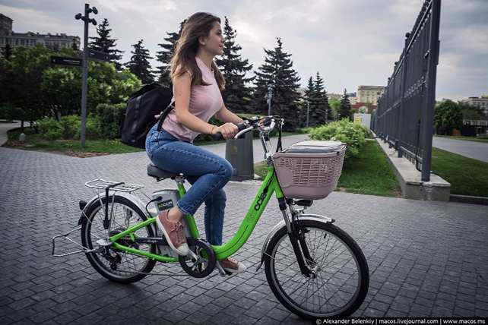

«Let’s say “No” to loneliness»
The aim of the project: enhancing the effectiveness and mobility of social services by better responding to incoming requests of elderly citizens.
1.The name of the project: «Let’s say “No” to loneliness»
2.Project implementation period:
1 year
3. Organization, which offers a project:
GU ‘Territorial center of social services of the population of Malorita’
4. The aim of the project: enhancing the effectiveness and mobility of social services by better responding to incoming requests of elderly citizens.
5. Tasks to be realized while the project implementation:
- raising the level of wellbeing of people in difficult life conditions;
- making social services more accessible to citizens, including people who live in remote and sparsely populated areas by means of using bikes;
- the creation of the platform for virtual commuication of elderly people;
- motivating elderly people to lead a healthy life.
6. Task group: disabled people and elderly people including people who live in remote and sparsely populated areas of Malorita District
7. Brief description of the events within the framework of the project:
- «Spiritual revival» the revival of spirituality, faith and vising of holy places;
- «Team work» - prompt and mobile social services;
- «The diary of health» - healthy lifestyle education classes;
- «Life without barriers and loneliness» - conducting socio-cultural activities with informational and educational elements, providing citizens with volunteer help;
- «Alive letter»- virtual communication;
- «Velo-express» - rapid delivery of range of social services.

8. Total funding (dollars USA): 35 000 $
Source of funding | Amount of financing  (dollars USA)
Contributor | 35000 $
Co-financing | 3500 $
9. Place of the project implementation (region/district, town):
The Republic of Belarus, Brest region, Malorita, 57, Sovetskaya Street
10. Contact person:
N. V. Saj
branch manager
8(01651) 2-14-60 malorita@mtcson.brest.by

Looking forward to successful collaboration

